Муниципальное бюджетное общеобразовательное учреждение средняя общеобразовательная школа № 5 города Слободского Кировской области

Исследовательская работа: «Эволюция брони»

Автор проекта: |  | учащийся 3 «В» класса МБОУ "Средняя школа № 5" г. Слободской  Попов Лев Сергеевич
Ф.И.О. руководителя работы |  | Учитель начальных классов  Лукина Светлана Витальевна

г. Слободской
2022 г.
Человек и природа тесно связаны между собой. Человек использует особенности представителей животного мира для себя. Природа может помочь нам найти правильное решение довольно сложных вопросов. Она открывает перед инженерами и учеными бесконечные возможности по заимствованию технологий и идей.
Моя гипотеза: у природы можно заимствовать идею использования брони, как средства для защиты от оружия.
Существуют такие виды животных, тело которых покрыто бронёй, которая сформировалась в результате многих лет эволюции, и предназначена для защиты животного от нападения хищников и неблагоприятного воздействия внешней среды.
Одним из таких является броненосец (рис 1).
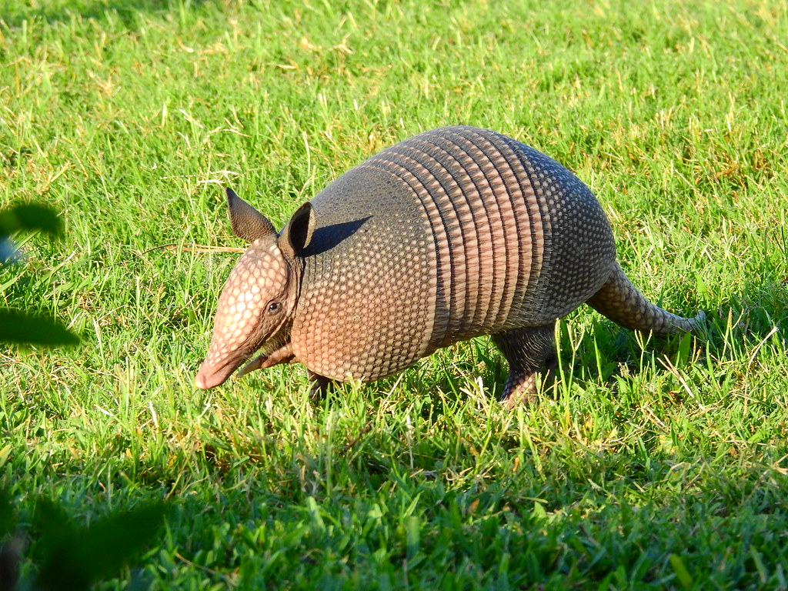
Рисунок 1. Броненосец
Название этих зверьков говорит само за себя. Броненосцы стали единственными млекопитающими, которые обзавелись костным панцирем, покрытым сверху роговыми пластинами. В доспехи зверёк укутался основательно — не забыл даже прикрыть лоб, лапы и хвост. Правда, кости панциря не срастаются намертво, а соединяются эластичной тканью, что придаёт телу броненосца достаточную гибкость. Некоторым из видов этого животного гибкости добавляют и кольца, перепоясывающие тело. Пояс помогает ему сгибать тело пополам и, подобно ежу, сворачиваться в шар (только не колючий, а бронированный) (рис 2).
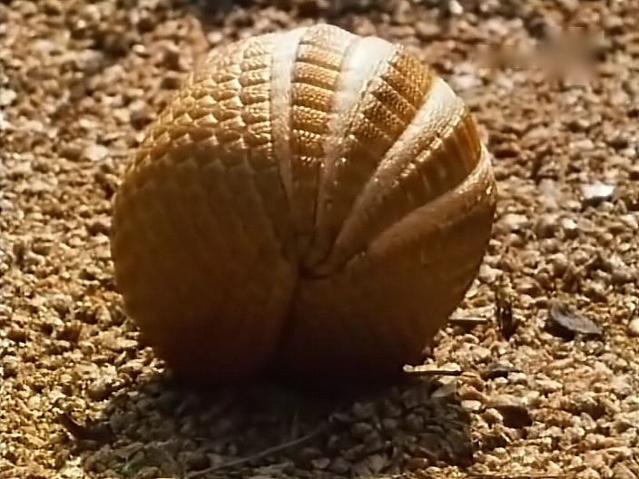
Рисунок 2.
Так же к зверям в доспехах, относятся панголины (рис 3), или, как их ещё называют, «ящеры». Внешне они напоминают гигантскую еловую шишку — сверху их тело покрывают налегающие друг на друга чешуи. Обитают они в Африке и Юго-Восточной Азии.
В прошлом воины Индонезии изготавливали из чешуи этих зверей доспехи.
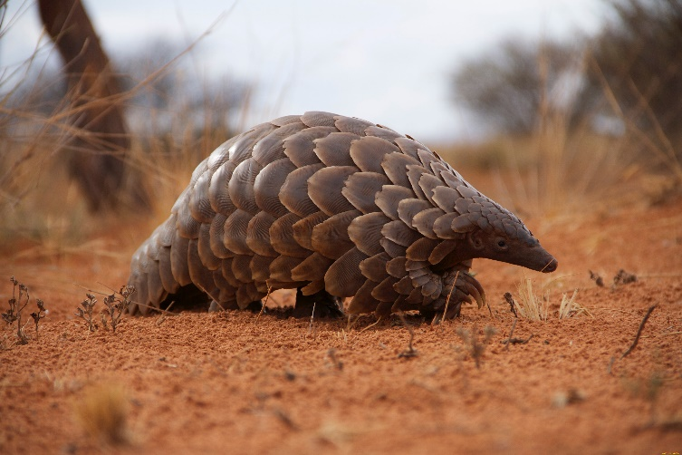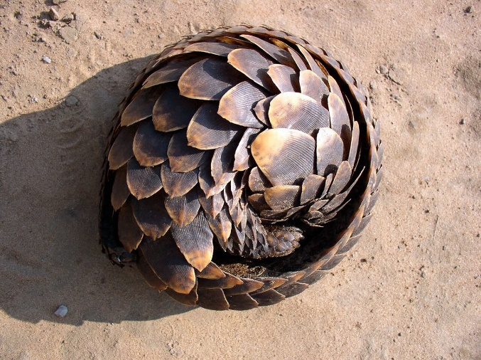
Рисунок 3
Ещё одним животным, которое носит «броню» является черепаха (рис 4).
Несомненно, панцирь является основным отличительным признаком черепахи. Он надежно прикреплен к ее телу, срастается с костями ее скелета. Поэтому черепаха не расстается со своей «броней» на протяжении всей жизни. Панцирь – это надежная защита черепахи, он невероятно прочен, способен выдержать вес, в 200 раз превышающий вес самого животного.
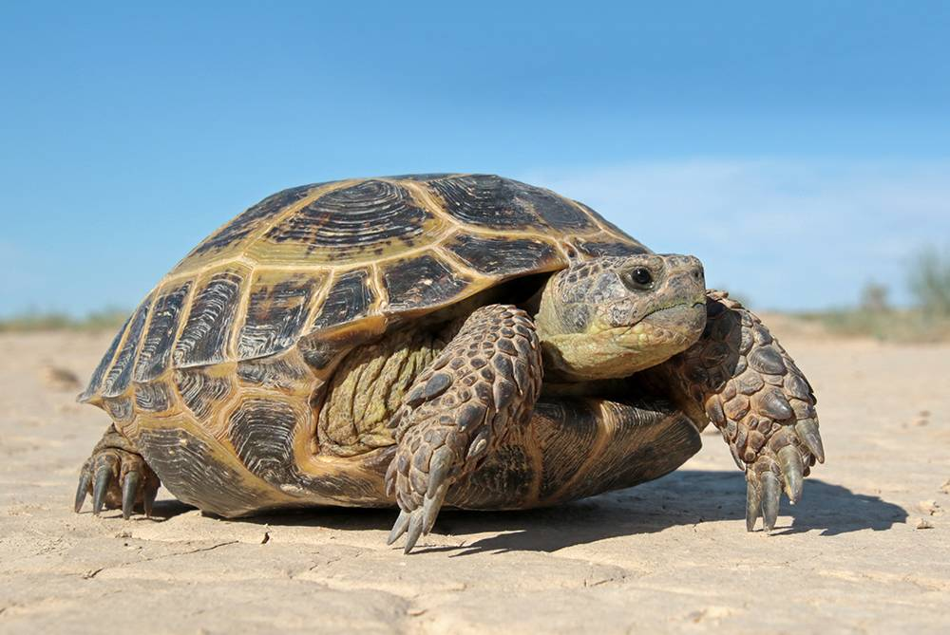
Рисунок 4.
Наблюдая за такими животными, человек учился использовать подобную броню для своей защиты.
Одним из самых древних типов доспехов, появившихся на планете, является кольчуга (рис 5).
Кольчуга — доспех, сплетённый из железных колец, металлическая сеть для защиты от поражения холодным оружием. Носила различные названия: кольчу́га, панцирь, байдана. Использовались разные виды кольчуг — от кольчужной рубахи, прикрывавшей только туловище и плечи до покрывавших тело полностью, с головы до ног.
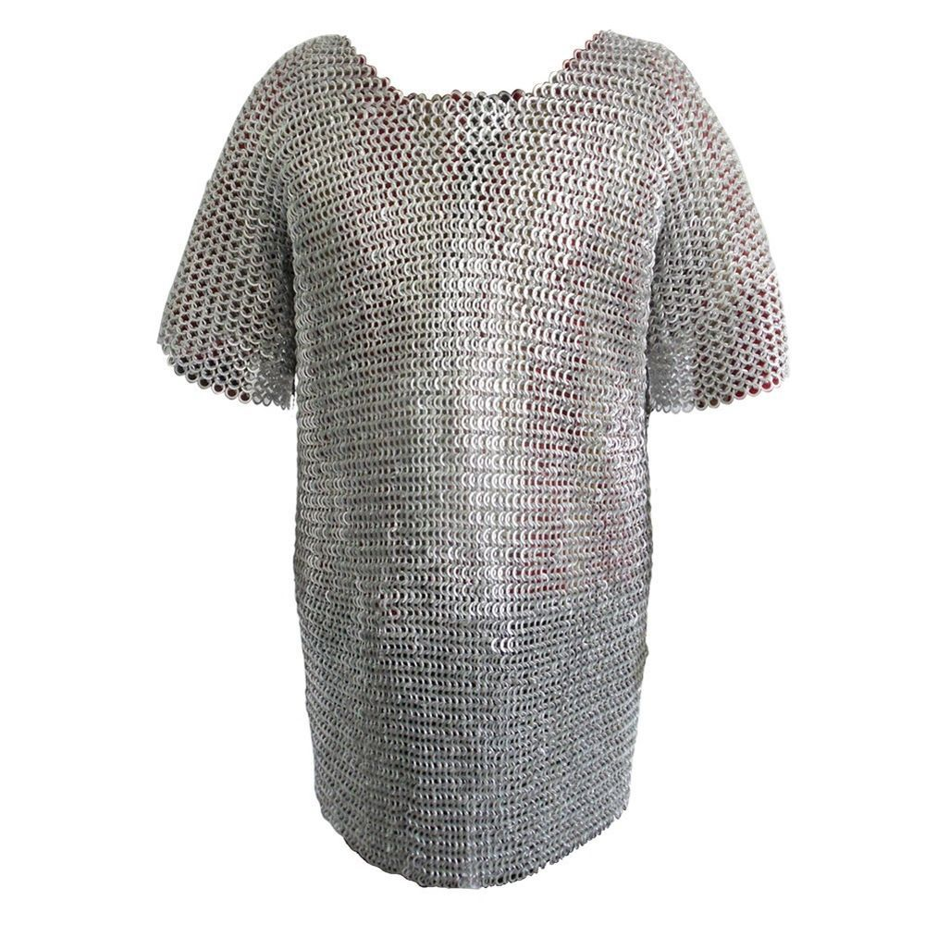
Рисунок 5.
Кольчуги получили широкое распространение как в Европе, так и в Азии благодаря простой технологии изготовления. Чтобы изготовить кольчугу требовалось только несколько килограммов железа, устройство для вытяжки проволоки и терпение для однообразной работы по изготовлению из проволоки колец и плетению из колец самой кольчуги. После изготовления такой доспех мог служить практически вечно — при его повреждении было достаточно залатать кольчугу пригоршней новых колец.
Кольчуги использовали вплоть до конца XVII века, они часто упоминаются в древнерусских летописях под названием «броня».
Броня много раз приходила и уходила, различные варианты кольчуг и доспехов сменяли одна другую. Огнестрельное оружие сильно подорвало позиции брони. Носить на себе кусок железа стало почти бессмысленно. Однако изобретатели не спешили опустить руки.
Один из прообразов современного жилета изобрели корейцы в 1871.Однако все же первыми бронежилеты стали использовать американцы.
В начале 1880-х годов, в Аризоне, доктор Джордж Эмери Гудфелоу, обнаружил, что пуля, попавшая в сложенный шелковый платок, застряла в ткани, и в тело не вошла. Он описал этот случай, и, впоследствии, заметками врача воспользовался человек, которого по праву можно считать изобретателем современного бронежилета - Казимир Зеглен.
У Казимира была странная для изобретателя пуленепробиваемого жилета профессия. Он был католическим священником.
Несколько лет священник экспериментировал с различными материалами: металлические стружки, конский волос, мох и многое другое, пока, наконец, он не наткнулся на заметки аризонского доктора. Они открыли ему великолепные свойства шелка. Материал был найден. Чуть позже был найден способ соткать нужный жилет. Многослойный шелк конструкции Зеглена мог растягиваться и гасить энергию пули.

Сегодня разработкой средств бронезащиты занимаются многие развитые в военном производстве страны, затрачивая на их создание немалые средства. Современные бронежилеты подразделяются на классы и состоят из множества современных материалов (рис 6).
Рисунок 6.

Перспективы развития бронежилетов в будущем сложно оценить. В настоящее время появились некоторые разработки, которые, возможно, сделают новую революцию, а, возможно, и будут неэффективны.
Эта тема заинтересовала меня, и я решил сделать макет кольчуги своими руками. Взял всё необходимое.
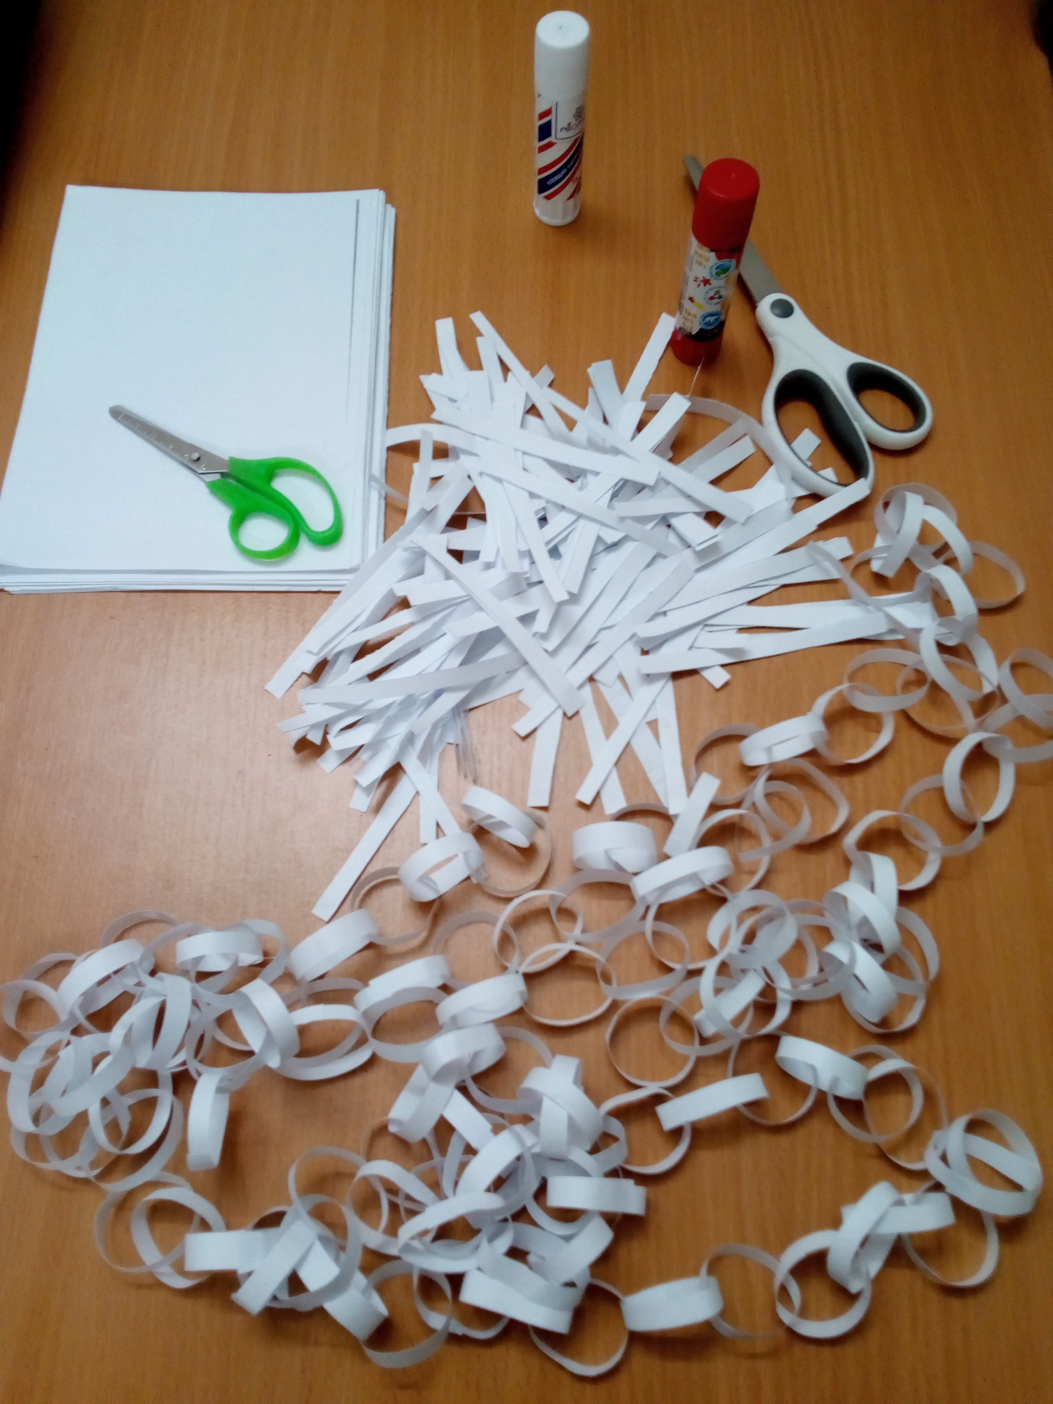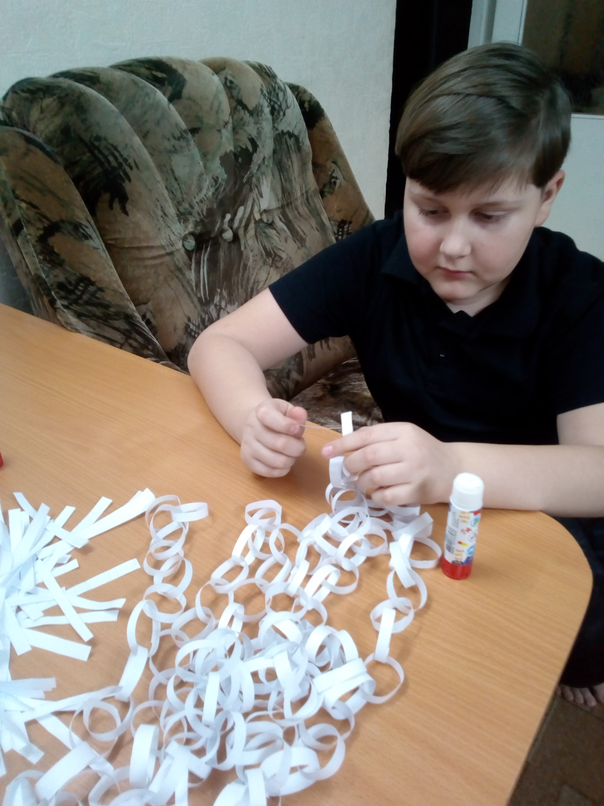
Рисунок 7.
Немного терпения и вот что получилось:
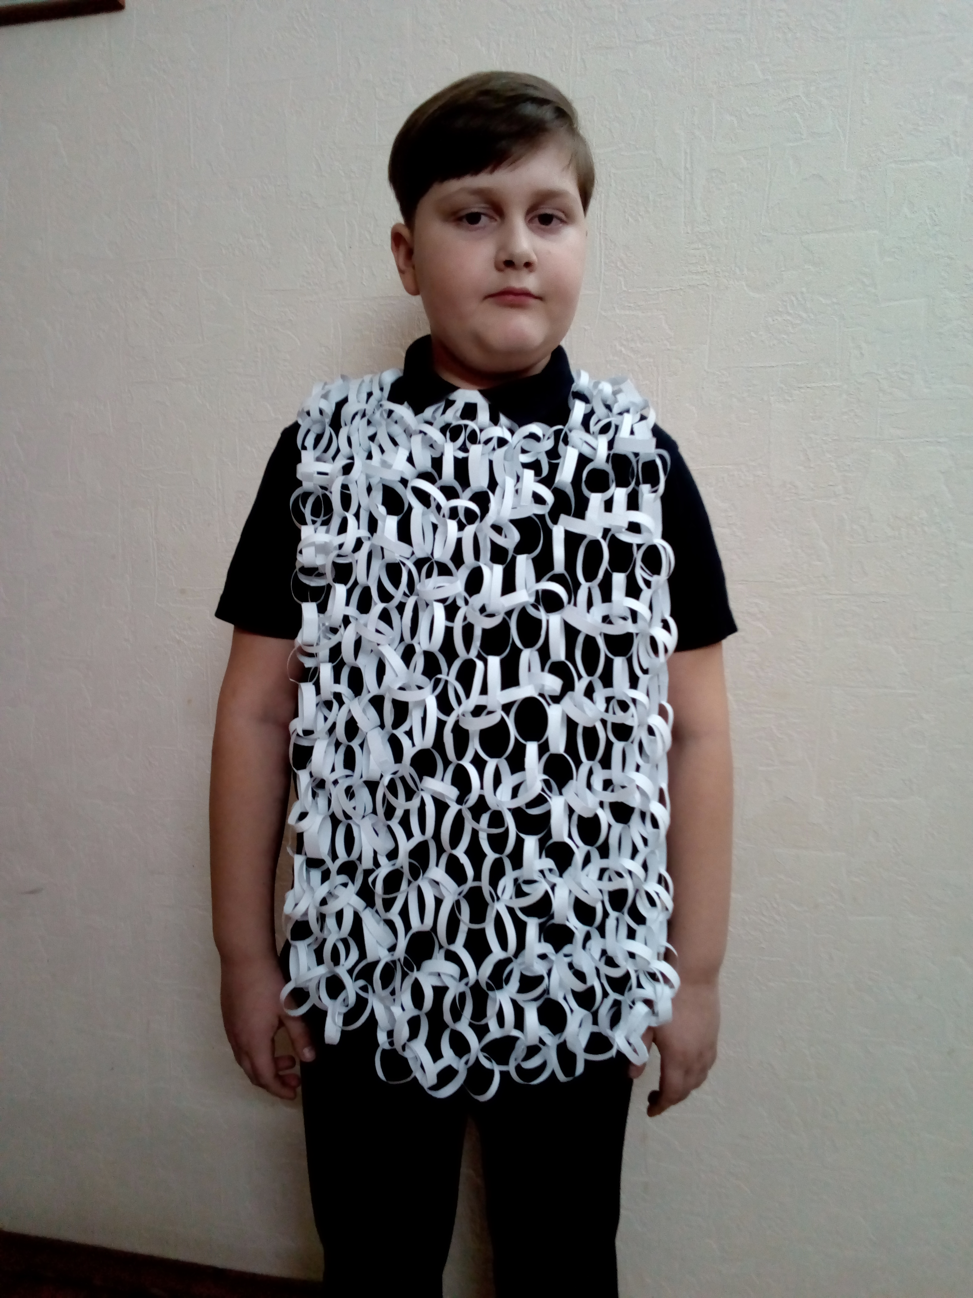
Рисунок 8.
С древних времен человек старался защитить себя от оружия: меча, копья, стрелы с помощью доспехов, лат и кирас. В истории бронежилета происходило множество революций вместе с созданием новых видов оружия. Кольчуги, панцири, нагрудники сменяли друг друга сотни лет. Сегодня бронежилет – это важная часть экипировки военнослужащего.
Вывод: в результате проведенных исследований мы установили, что взаимосвязь человека и природы имеет огромное значение.
Таким образом мы подтверждаем выдвинутую нами гипотезу – у природы можно заимствовать идею использования брони, как средство для защиты.

